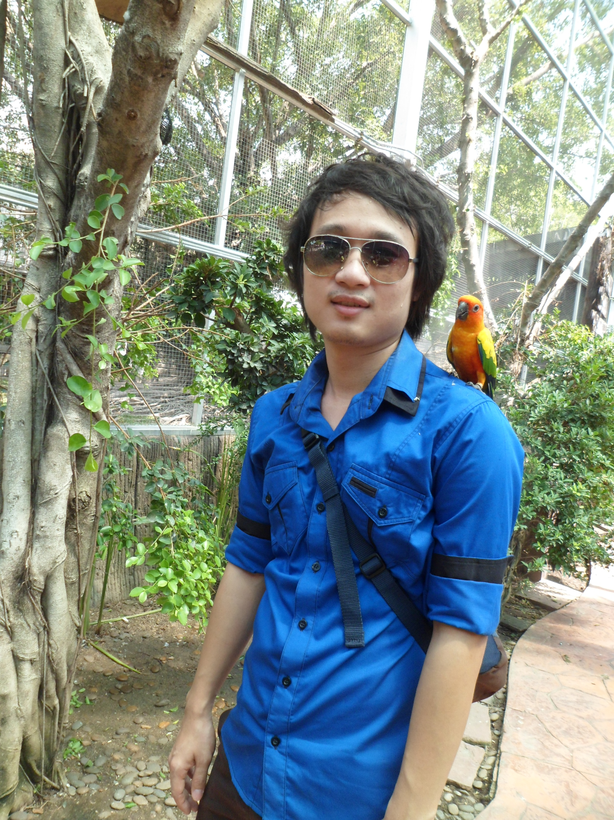

นาย จารุพันธ์ เหล่าแก้วก่อง (ครูมิ้น)

หน่วยวิชา คณิตศาสตร์

**เพราะรู้เหตู...จึงแก้ได้**

จากประสบการณ์ในการสอนชั้น ป.3 เป็นเวลา 3 ปีเต็ม ทำให้ตนเองได้ประสบการณ์ในการพัฒนามากมายโดยเฉพาะแผนการเรียนรู้ ได้พัมนาคิดใหม่ให้สมบูรณ์ทำให้การเรียนการสอนมีประสิทธิภาพมากขึ้น ทำให้เกิดการวางแผนหรือการคิดแผนที่ดี โดยเชื่อมโยงและต่อยอดจากความรู้เดิมเพื่อที่จะสร้างความรู้ใหม่ให้เกิดขึ้น ในการปรับพัฒนาแผน รวมทั้งแผนกระดานให้มีความละเอียดเห็น Concept มากขึ้น มีการคาดการคำตอบที่ครอบคลุมวิธีของเด็ก และในภาคจิตตะ-วิมังสานี้ ได้มีการลองทำแผนซ่อมเสริมในบ้างครั้ง สำเร็จบ้างไม่สำเร็จบ้างปนกันไป และพบว่านักเรียนที่ซ่อมเสริมมีส่วนที่ปรับปรุงแก้ไขแตกต่างกันไปรายบุคคล บางคนขาดทักษะการคิดหรือ Conceptในเรื่องนั้นๆบางคนมีทักษะและเข้าใจ Concept แต่ไม่สามารถเข้าใจทย์ปัญหาเลยทำให้เริ่มต้นในการแก้ปัญหาไม่ได้ ด้วยเหตุนี้ครูมิ้นเลยกลับมานั่งคิดทบทวนว่าจะทำอย่างไรกับนักเรียนกลุ่มนี้ดีซึ่งมีจำนวน 6 คน จึงได้คิดว่าเราควรแยกกลุ่มซ่อมเสริมเป็น 2 กลุ่มคือ กลุ่มแรกซ่อม ทักษะการคิดและConcept อีกกลุ่ม ซ่อมการแปลความตีความสถานการณ์โจทย์คณิตศาสตร์ แต่ก็ได้แค่คิดเพราะไม่มีเวลาจริงๆ ทั้งตัวครูเองและเด็กบางคนก็ซ่อมทุกวิชาก็มี จึงลองใช้วิธีการเรียนหลังจากซ่อมเสริมเสร็จซึ่งเป็นเวลาที่น้อยมากแค่ 5-10 นาทีเท่านั้นโดยใช้การถามและย่อยคำถามโต้ตอบกัน และเรียกมาเรียนบ้างเป็นครั้งคราว โดยเรียกกลุ่มละไม่เกิน 3 คน และในวันนั้นได้มีโอกาสเรียกเด็กผู้หญิงตัวเล็กๆ คนหนึ่ง ที่เรียนซ่อมเสริมคณิตศาสตร์มาตั้งแต่แรก เธอเป็นเด็กน่ารัก ขยัน มีความพยายาม แต่ไม่มีความมั่นใจในการนำเสนอความคิด ไม่กล้าที่จะตัดสินใจ ขณะที่เพื่อนแลกเปลี่ยนกันในห้องมิจิโกะตั้งใจฟังมาก แต่ครูและเพื่อนๆไม่เคยรู้เลยว่า มิจิโกะกำลังคิดอะไร และเข้าใจสิ่งที่เพื่อนกำลังแลกเปลี่ยนแค่ไหน ครูมิ้นได้แต่ตั้งข้อสังเกตและชวนมิจิโกะคุยเกือบทุกวัน จนกระทั่งมิจิโกะเปิดใจและรู้สึกปลอดภัยจึงได้รู้ว่า“มิจิโกะ” มีปัญหาด้านภาษาทางคณิตศาสตร์ ครูมิ้นจึงได้ชวนมาเรียนตอนเช้า โดยนำจิ๊กซอว์ตัวเลขมาให้ต่อเพื่อสร้างภาวะพร้อมเรียนแต่ทำโจทย์ Bonus เพื่อสร้างแรงบันดาลใจ จากนั้นจึงชวนอ่านโจทย์วิเคราะห์โจทย์ โดยให้ถอดเป็น Bar model และถามตอบ พบว่ามิจิโกะมีความเข้าใจและนำไปใช้ในห้องเรียนได้มากขึ้น เมื่อได้รับโจทย์สถานการณ์ก็จะลงมือทำได้ด้วยตัวเองทันที มิจิโกะเปลี่ยนจากเด็กที่เคยสอบตกแทบทุกเทอม มาเป็นสอบผ่านในภาควิมังสาทุกครั้ง และสอบปลายปีได้คะแนนดีเลยทีเดียว นับตั้งแต่กลางภาคเรียนจิตตะเป็นต้นมาจนกระทั่งสิ้นสุดภาคเรียนวิมังสา มิจิโกะทำสถานการณ์โจทย์ด้วยตนเองทุกครั้ง อาจมีบางครั้งที่ติดขัดบ้าง แต่มิจิโกะจะลองทำด้วยตนเองก่อนเสมอ และครูมักจะได้ยินเสียงเล็กๆของมิจิโกะถามขึ้นว่า ครูมิ้นคะ มันต้องทำแบบนี้ใช่หรือเปล่าคะ ทำแบบนี้ถูกไหม “ครูมิ้นก็จะตอบว่า” ใช่ครับมิจิโกะ ทำแบบนั้นแหละถูกแล้ว แล้วมิจิโกะก็ตอบกลับมาว่า“หนูเสร็จแล้วค่ะ” พอครูบอกว่า“ไหน” มิจิโกะลองทำอีกวิธีหนึ่งดูซิ มันน่าจะทำได้อีกวิธีหนึ่งได้นะ มิจิโกะก็ทำโดยไม่ลังเลเลย นับตั้งแต่ที่เราได้คุย ได้ปรับความเข้าใจในห้องเรียน Concept และห้องเรียนการแปลความโจทย์จนกระทั่งมิจิโกะรู้สึกชอบ และสนุกกับการเรียนวิชาคณิตศาสตร์มากขึ้น ถึงกับยกมือตอบคำถามทุกครั้งในภาควิมังสาจนบางคาบครูต้องขอเลือกคนอื่นบ้าง เนื่องจากนักเรียนห้อง3/4ยกมือตอบกันแทบจะทุกคน บางวันที่ครูไม่เรียก มิจิโกะ ให้ตอบก็จะได้ยินเสียงมิจิโกะพูดว่า“ โธ่ครูมิ้นอ่ะ” พร้อมกับยิ้มเล็ก

ประสบการณ์ครั้งนี้ทำให้ครูได้เรียนรู้ว่าการซ่อมเสริมรายบุคคลเราควร“อ่าน”เด็กอย่างละเอียด เมื่อครูพบเหตุที่ทำให้มิจิโกะไม่สนุกกับการเรียนคณิตศาสตร์แล้วครูก็หาวิธีแก้ไขและหาทางสร้างความเข้าใจเมื่อนักเรียนมีความเข้าใจโจทย์ปัญหามากขึ้นทำให้เริ่มต้นในการคิดจึงทำให้นักเรียนมีความมั่นใจ และค่อยๆพัฒนาการเรียนของตนเองโดยเริ่มจากการเปิดใจ รู้สึกปลอดภัย รักและชอบที่จะเรียน ลองผิดลองถูกทำไปเรื่อยๆไม่ท้อต่อปัญหา ทำให้เขาสามารถแก้ปัญหาด้วยตนเองได้ในที่สุด

